|  |  |
| --- | --- |
| Гимназија Смарт  Трг младенаца бр. 5  21 000 Нови Сад |  |
| МАТУРСКИ РАД  Предмет: Програмирање и програмски језици  Тема: Апликација Педагошка свеска – Пројекат и дискусија | |
| Ментор:  Александра Ковачевић | Ученик:  Андреј Ђурековић, IV-3 |
| Нови Сад, јун 2023. | |

# Садржај

# Увод

# Разрада

## Страница за пријаву

### Дизајн

Приказ странице за пријаву (Слика 1), на овој страници се корисник са својим креденцијалима пријављује на апликацију. Сваки корисник има своје корисничко име и лозинку помоћу којих се види да ли се пријављује професор или је у питању ученик или родитељ.

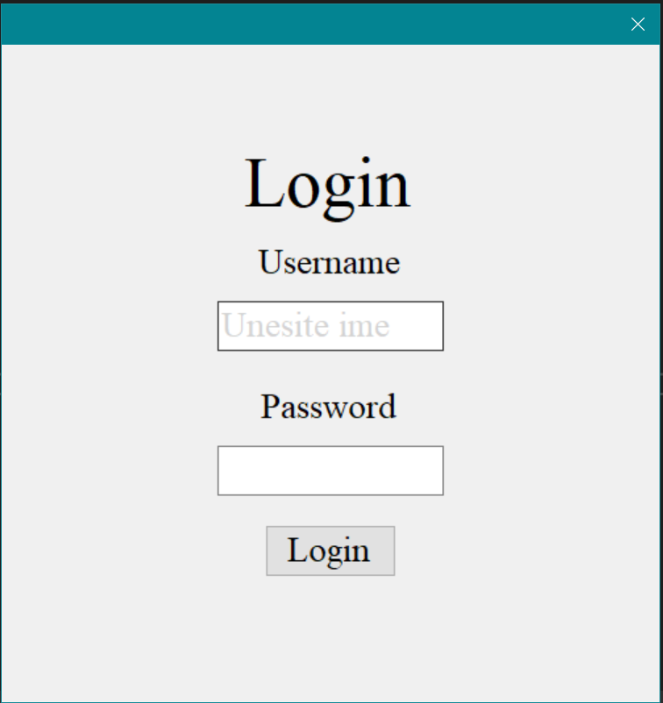

Слика 1- Приказ странице за пријаву

### Код

На форму су сви елементи додани преко кода (Слика 2). Форма на себи има један панел на ком се налази три лабеле, дугмре и два поља за унос текста.

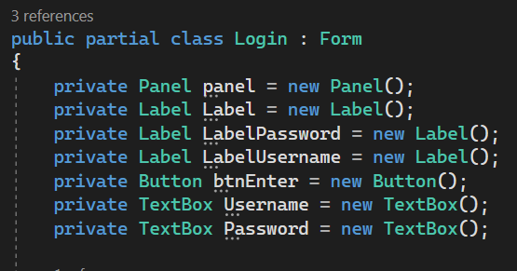

Слика 2 - Елементи на форми

Целокупан дизајн странице за приказивање је убачен у методу Дизајн која је позвана у методи Логин (Слика 3).

У методи Дизајн се налазе све информације о дизајну странице.

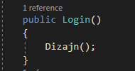

Слика 3 – Позивање методе Дизајн

У дизајну за форму је урађено (Слика 4):

* Уклоњено дугме за увеличавање и смањивање форме
* Додата функција да када се кликне на форму покрене се нова метода (Слика 5)
* Подешена је величина форме на 500 x 500 пиксела
* Уклоњена је ивица форме и форма је постављена у центар прозора.

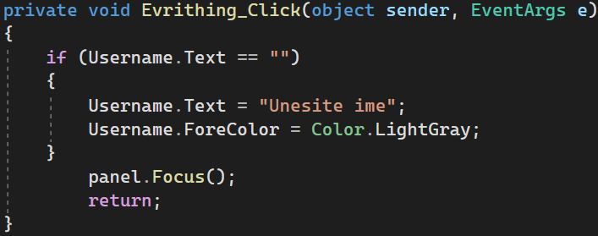

Слика 5 – Метода за фокусирање на панел

Слика 4 – Дизајн форме

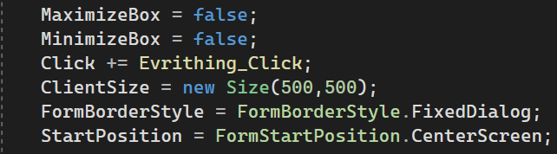

Дизајн панела се састоји из (Слика 6):

* Функције која се покреће на клик панела (Слика 5)
* Величина форме која је постављена на 250 x 340 пиксела
* Локација на форми 125 пиксела на x-оси и 75 пиксела на y-оси
* Додавање панела на форму

Слика 6 – Дизајн панела

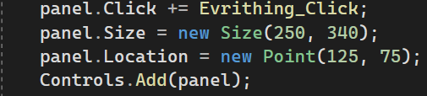

Све лабеле су додане на исти начин (Слика 7). Помоћу методе лблДизајн (Слика 8), која захтева податке која лабела се шаље и који је елемент у питању, се додају све карактеристике лабеле. Потом се та лабела додаје на панел.

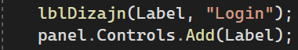

Слика 7 – Дизајн лабеле

Метода прима податке о томе која лабела долази а након тога лабела поприма своје елементе

* Боја текста
* Величина текста
* Позиција текста
* Карактеристике текста који је унутра
* Позиције лабела

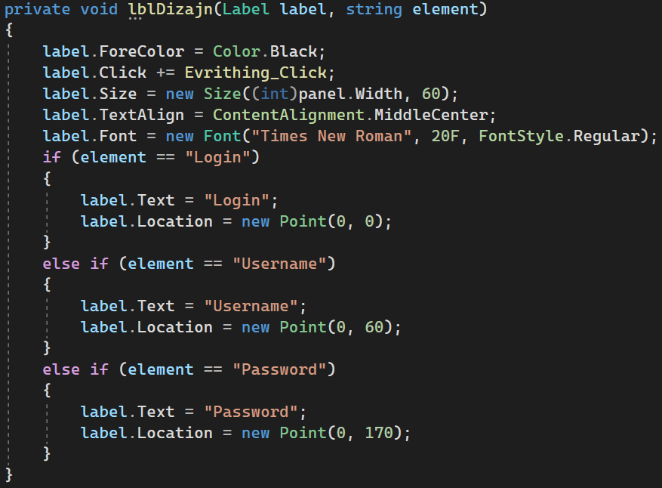

Слика 8 – Метода лблДизајн

Метода БтнЕнтер_Цлицк (Слика 9) се позива кад се дугме са форме кликне и покрене процес логовања у апликацију.

Метода учитава податке из базе података. Након што учита све податке за кориснике постављена је функција која пролази кроз све кориснике и чим наиђе на одговарајућег покреће се нова форма. У зависности да ли се ученик или професор пријавио на апликацију отвара се нова форма.

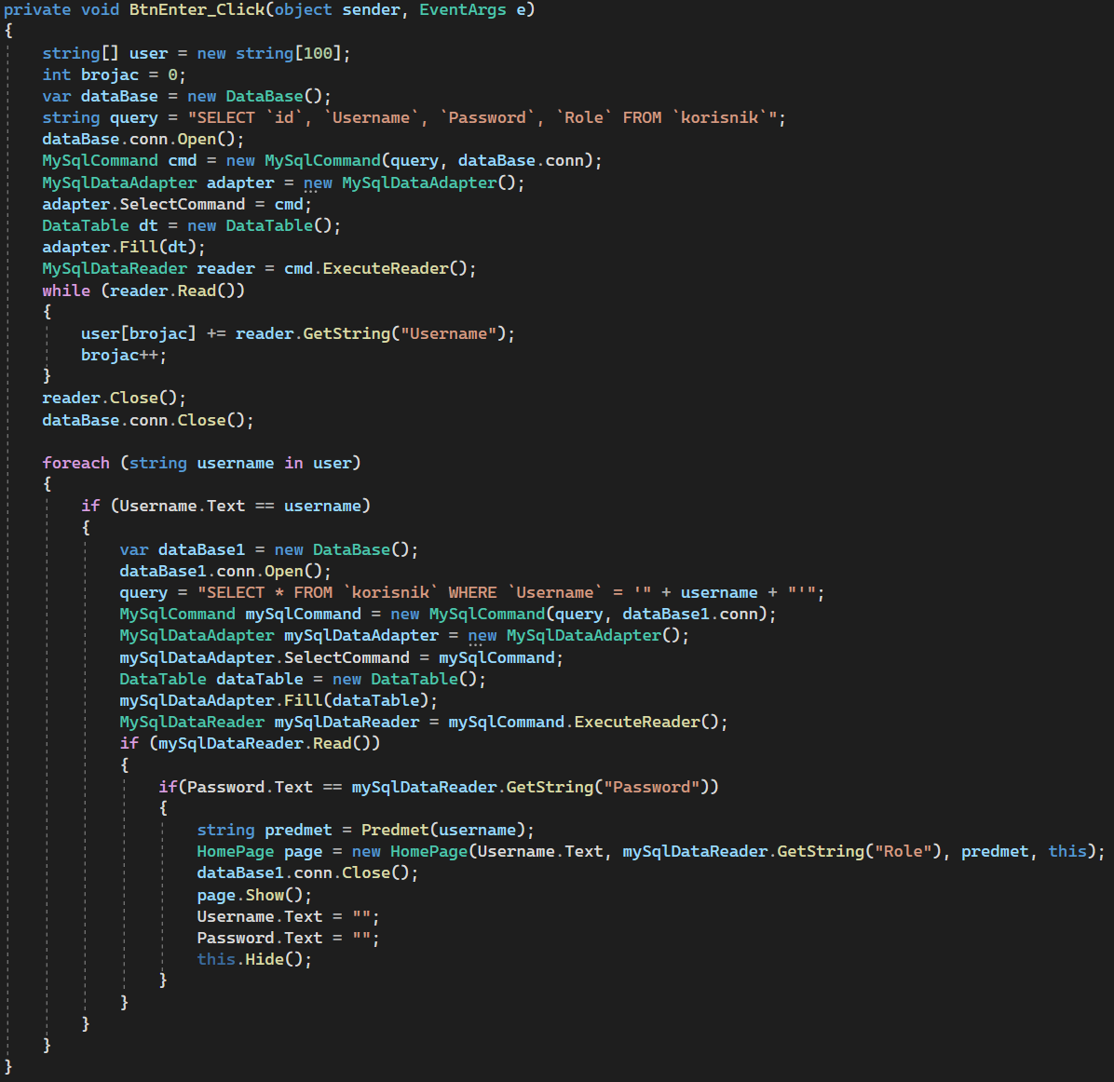

Слика 9 – Метода БтнЕнтер_Цлицк

## Приказ професора

### Дизајн

На почетној страни за професоре (Слика 10) се може наћи:

* Корисничко име
* Ученици
* Избор да ли жели да уписује или гела оцене и активност

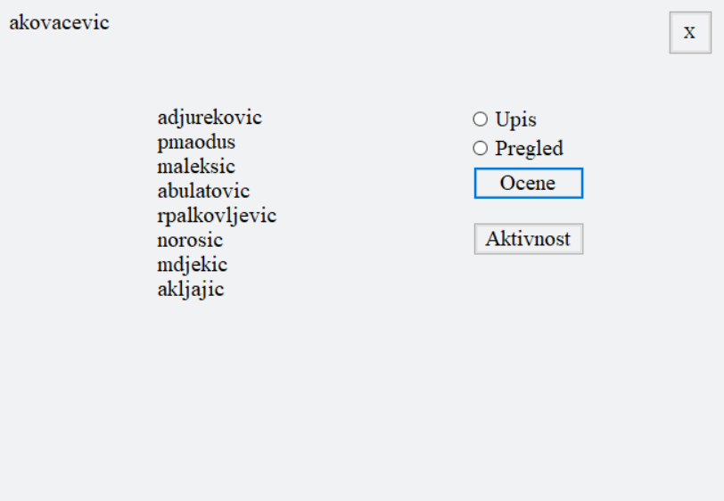

Слика 10 – Страница за професоре

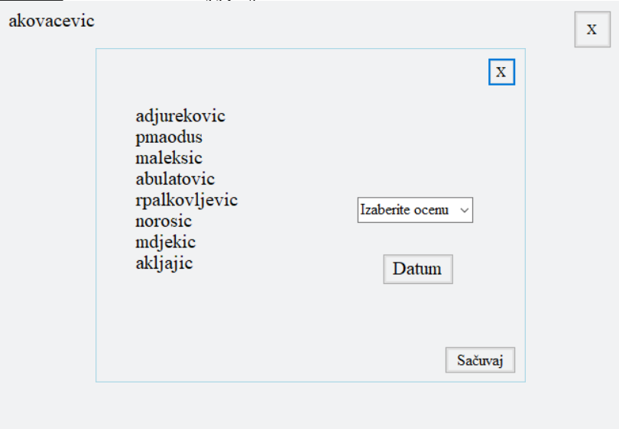Уколико професор одлучи да упише оцену а не изабере ученика отвориће му се страна за упис (Слика 11).

Слика 11 – Страна за упис оцене

### Код

## Прика ученика

# Закључак

# Литература

1. <https://1bestcsharp.blogspot.com/>, <https://1bestcsharp.blogspot.com/2015/02/C-How-To-Search-And-Set-Values-From-MySQL-Database-Into-TextBox-In-C.html>, 28.02.2023.
2. <https://www.codeproject.com/>, <https://www.codeproject.com/Articles/18399/Localizing-System-MessageBox>, 08.03.2023.
3. <https://htmlcolorcodes.com/>, 09.03.2023.
4. <https://learn.microsoft.com/>, <https://learn.microsoft.com/en-us/dotnet/api/system.windows.forms.datagridview?view=windowsdesktop-7.0>, 17.03.2023.
5. <https://www.w3schools.com/>, <https://www.w3schools.com/sql/sql_count_avg_sum.asp>, 12.04.2023.